需求说明书

修订历史
版本号 | 修订日期 | 修订人 | 修订详情
1.0 | 20250903 | 高一鑫 | 创建
1.1 | 20250923 | 高一鑫 | 根据业务需求确认意见：  补充用例4车理赔短信维护功能调整点  补充用例5意健险理赔柜面报案获取高敏客户逻辑、邮件发送分公司理赔负责人功能  补充用例7全媒体客服，对于柜面报案案件，接收理赔同步的高敏客户标识
1.2 | 20250930 | 高一鑫 | 补充用例4车理赔，由车理赔完成报案的案件（车理赔5G快赔流程），需要车理赔查询案件是否高敏客户，并将随报案信息将是否高敏客户同步CC  补充用例7CC接收车理赔报案同步的是否高敏客户结果  补充用例6，添加财理赔需求文档

目录
1. 用户 4
2. 需求描述 4
2.1. 需求背景 4
2.2. 业务需求 4
2.2.1. 业务原始需求（目标） 4
2.2.2. 交付要求 4
2.3. 业务流程 5
3. 功能性需求 5
3.1. 用例1 协同平台系统（北极星） 5
3.1.1. 功能描述 5
3.1.2. 业务规则 5
3.2. 用例2 移动理赔系统 6
3.2.1. 功能描述 6
3.3. 用例3 线上理赔系统 6
3.3.1. 功能描述 6
3.4. 用例4 车理赔系统 7
3.4.1. 功能描述 7
3.4.2. 业务规则 7
3.5. 用例5 意健险理赔系统 8
3.5.1. 功能描述 9
3.5.2. 业务规则 9
3.6. 用例6 财产险理赔系统 10
3.6.1. 功能描述 10
3.7. 用例7 全媒体客服系统CC 10
3.7.1. 功能描述 10
3.7.2. 业务规则 11
3.8. 与外部系统接口 11
3.9. 关联需求 11
3.10. 历史数据处理 11
3.11. 相关附件 11
4. 非功能性需求 11
4.1. 安全性需求 11
4.2. 其他非功能性需求 11

用户
车、意健理赔系统
财理赔系统、北极星北系统
线上理赔、移动理赔系统
全媒体客服系统

需求描述

需求背景
为提升服务高度敏感客户（简称高敏客户）的服务体验，强化公司服务品牌形象，提升公司服务竞争力，本服务方案以 95590 服务热线为中枢，联动理赔与增值服务，为高敏客户提供服务高敏响应与流程高敏执行，确保优质服务体验。

业务需求

业务原始需求（目标）
为高敏客户提供服务高敏响应与流程高敏执行，确保优质服务体验。对报案标识为高敏客户的车理赔赔案，在处理过程中，理赔系统增加醒目提示和标识，并将赔案信息通知到分公司理赔负责人。

交付要求
是否需要验收： 需要
期望上线时间：
公告栏内容：全险种理赔系统提升高敏客户服务体验需求上线

业务流程

功能性需求

用例1 协同平台系统（北极星）

功能描述
在首页【我的待办】和【任务领取】任务列表中：
- 对于标识为高敏客户的赔案（全险种）任务置顶，高敏客户置顶规则高于现有所有默认的任务列表展示顺序规则。任务类型为所有。
- 对于对于标识为高敏客户的赔案（全险种）任务，在报案号右上角新增“高敏”图标。任务类型为所有。

业务规则
页面示意图：
- 以车理赔案件为例，我的待办页面
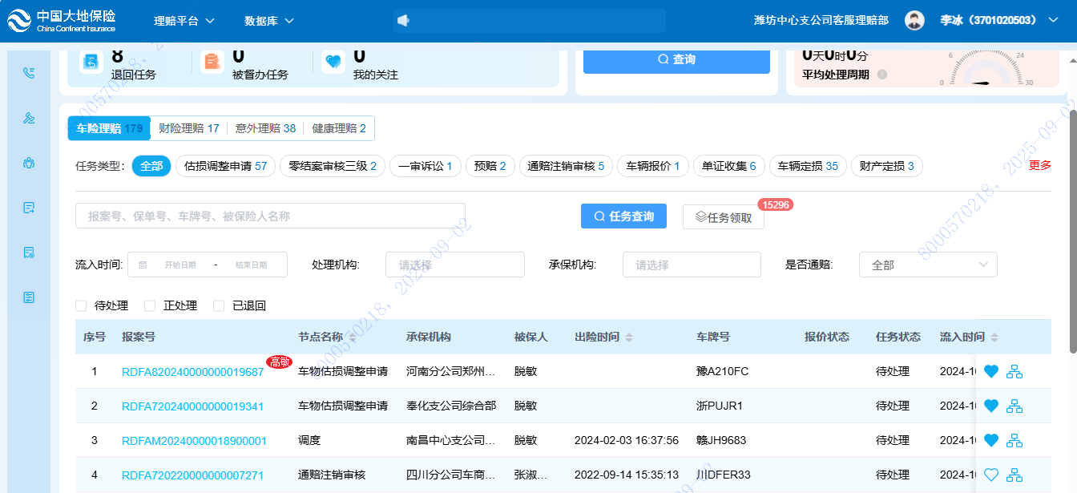
- 以车理赔为例，任务领取页面：
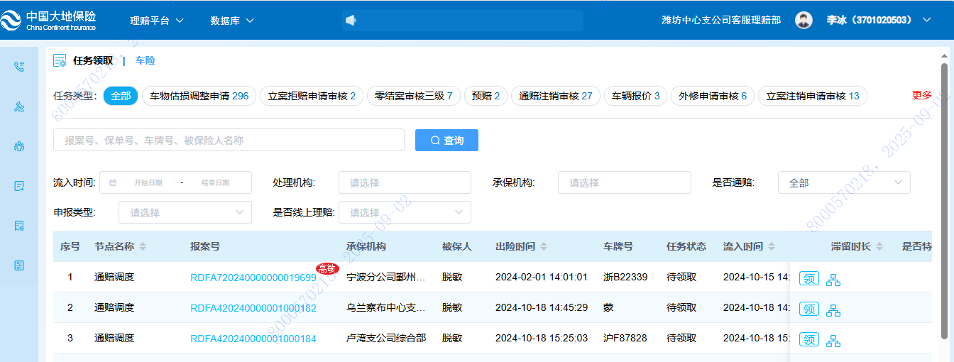

用例2 移动理赔系统

功能描述
在【我的待办】任务列表中：
1.对于标识为高敏客户的赔案（全险种）任务置顶，高敏客户置顶规则高于现有所有默认的任务列表展示顺序规则。任务类型为所有。
2.对于对于标识为高敏客户的赔案（全险种）任务，在报案号右上角新增“高敏”图标。任务类型为所有。

用例3 线上理赔系统

功能描述
在【我的待办】任务列表中：
1.对于标识为高敏客户的赔案（全险种）任务置顶，高敏客户置顶规则高于现有所有默认的任务列表展示顺序规则。任务类型为所有。
2.对于对于标识为高敏客户的赔案（全险种）任务，在报案号右上角新增“高敏”图标。任务类型为所有。
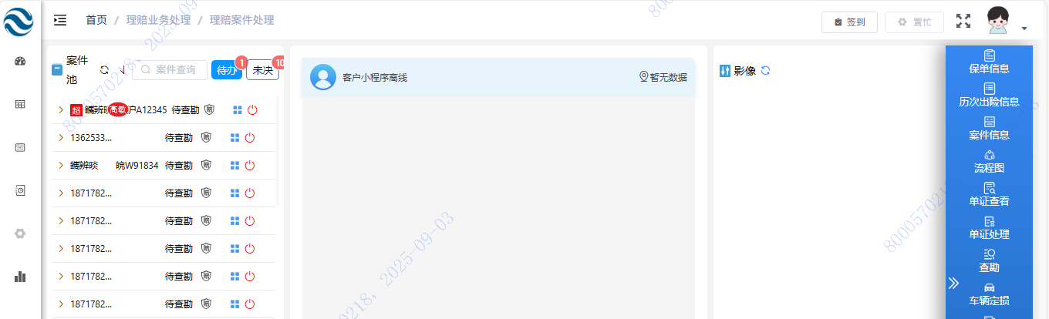
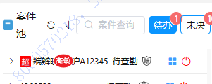

用例4 车理赔系统

功能描述
- 对于高敏客户赔案下的所有任务类型（以风险报告弹窗覆盖的任务范围为准），在处理对应任务时（每次打开任务处理页面），弹窗提示，用户关掉提示窗后继续作业。
- 对高敏客户的赔案，在报案完成后，短信通知分公司理赔负责人知晓赔案，起到监督跟进赔案进展作用。短信通知复用并优化现有短信配置功能。
- 赔案信息中记录“高敏客户”标识，便于用户在后端即席等系统提数。
- 对于由车理赔完成报案的：同样需要在报案完成后明确是否为高敏客户赔案（通过出险人和被保险人客户号查询），并将是否高敏客户的标识随现有案件报案信息同步接口同步给CC。如果是高敏客户赔案，需同样要按上述1、2、3点执行。

业务规则
- 用户点击待办任务栏中高敏客户案件进入任务时弹出提示框，复用现有重点客户提示框，放在风险提示弹窗中，如当前任务不展示风险提示弹窗，则新增弹窗展示，提示内容按不同的客户分类展示：
- 如果是高敏客户，则弹窗内容为：该客户为高敏客户，请注意服务时效！
- 如果既是高敏客户又是重点客户，弹窗内容同高敏客户。
- 如果是重点客户，则弹窗内容为：该客户为重点客户，请注意服务时效！

上述提到的复用现有重点客户提示框如下：
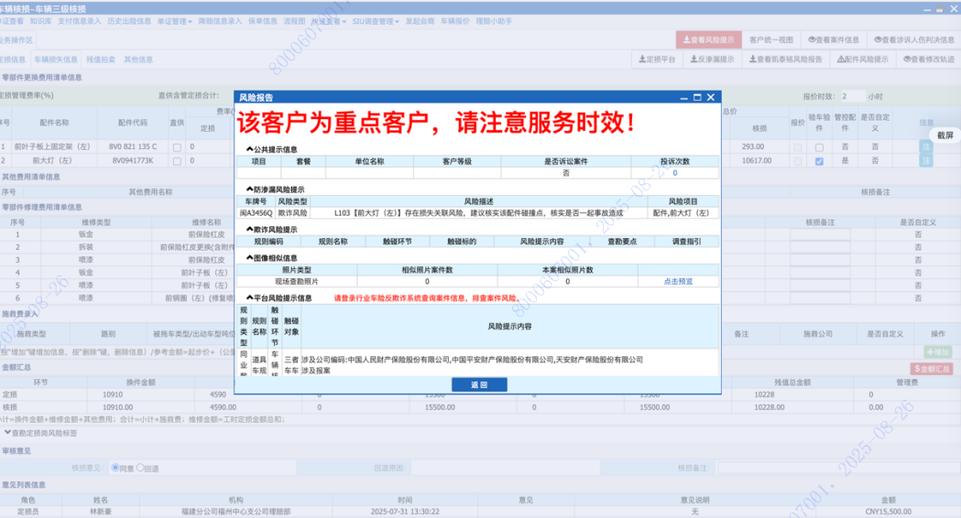

- 对高敏客户的赔案，在报案完成后，短信通知分公司理赔负责人知晓赔案，起到监督跟进赔案进展作用。复用现有短信配置功能。
- 现有重点客户P码值短信配置功能页面，配置类型新增“高敏客户”，配置后高敏客户赔案可自动发送短信至承保分公司联系人（理赔负责人）手机号。
- 异地出险案件，需要同时发送给承保、出险分公司理赔负责人。举例：比如上海分公司保单在北京出险，则需要给上海分公司下维护的高敏联系人和北京分公司下维护的高敏联系人都发高敏客户出险通知短信。
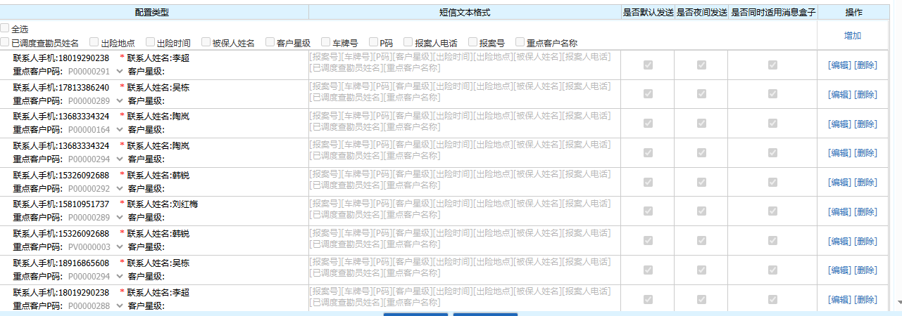
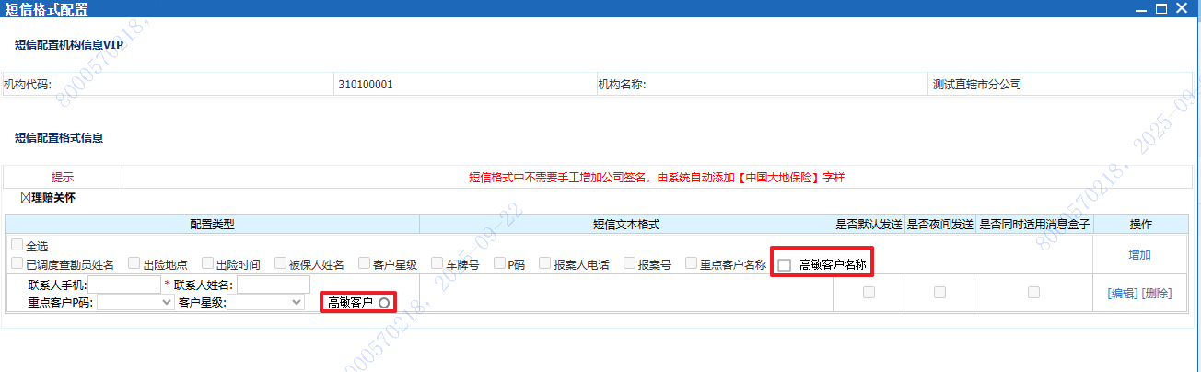

调整点说明：在重点客户短信配置页面
- 配置条件中新增单选项【高敏客户】，非必选，选中则认定此条短信模板为高敏客户短信模板。当报案后满足高敏客户的赔案，需要发短信到对应联系人手机号。
- 短信文本格式中新增选项【高敏客户姓名】，非必选，选中则拼接至短信文本模板中。选择了【高敏客户姓名】的，需要在点击“编辑完成”时系统校验，是否点选了【高敏客户】，如未点选，则提示“请点选高敏客户”，同时不允许保存当前配置。

用例5 意健险理赔系统
报案来源：不含批导、批量报案、四川医保通、报销单报案以及全流程自动完成的渠道报案。获取/查询高敏客户标识并保存。
- 对于经过全媒体客服系统报案的（含：电话报案、超A、小程序报案、外部渠道报案）：赔案的高敏客户标识由全媒体客服系统随报案同步理赔系统。
- 对于理赔柜面报案的：同样需要在报案完成后明确是否为高敏客户赔案。并将是否高敏客户的标识随现有案件报案信息同步接口同步给CC。
- 对于团单，且被保险人有多人的，只查询出险人和投保人是否为高敏客户；
- 对于团单，且主被保险人只有1人，如家庭分组保单EVF、ESF、5VF，需查询主被保险人、出险人、投保人是否为高敏客户；
- 对于个单，查询被保险人、出险人、投保人是否为高敏客户。
以上通过客户号查询画像系统查询是否高敏客户，只要返回有一个是高敏客户，则整案标记为高敏客户赔案。
- 其余上述未列的报案来源，主要是全流程自动（同程、睿泽、镁信团体医疗、美团）报案不经过CC，以及医保通、四川报销单报案，因流程基本无需人工参与，可保持现状不做调整（即无需查询是否高敏客户赔案）。

功能描述
- 对于高敏客户赔案下的所有任务类型，在处理对应任务时（每次打开任务处理页面），弹窗提示，用户关掉提示窗后继续作业。
- 对高敏客户的赔案，在报案完成后，邮件通知分公司理赔负责人知晓赔案，起到监督跟进赔案进展作用。
- 赔案信息中记录“高敏客户”标识，便于用户在后端即席等系统提数。

业务规则
- 对于高敏客户赔案下的所有任务类型，在处理对应任务时（每次打开任务处理页面），弹窗提示，用户关掉提示窗后继续作业。
（1）如果打开任务处理页面未触发风险提示，则单独弹窗提示如下内容：
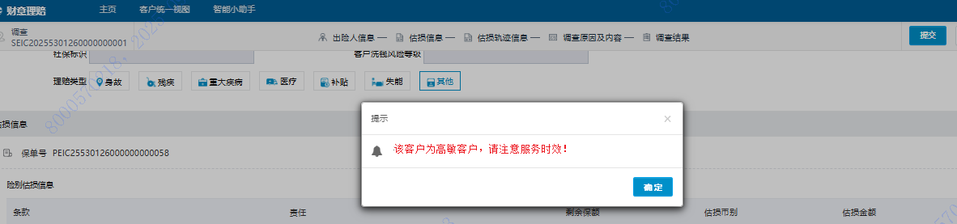
- 如果打开任务处理页面触发了风险提示，则在风险提示弹窗增加提示如下红字内容：
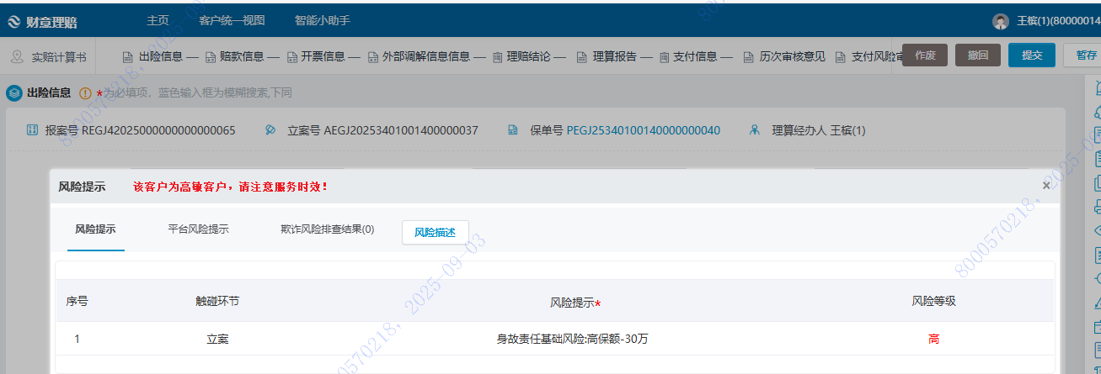
- 对高敏客户的赔案，在报案完成后，邮件通知分公司理赔负责人知晓赔案，起到监督跟进赔案进展作用。
- 邮件说明
- 收件人：保单承保机构理赔负责人；通赔案件同时发送承保地、出险地分公司理赔负责人。
- 邮件标题：高敏客户出险，请关注
- 邮件正文：
高敏客户：姓名，险种：健康险/意外险，报案号:RXX，出险时间：年月日时分秒、出险地点：省市区详细地址，被保险人：姓名，出险人：姓名、报案电话：XX、已调度人员姓名：XX，联系电话：XX。出险经过：XX。
- 说明：“已调度人员”指案件当前处理人姓名。
- 举例：
高敏客户：张高敏，险种：健康险，报案号：R7VA42025000000000000206，
报案时间：2025-01-01 10:10，出险地点：上海市上海城区浦东新区民生路1099弄
被保险人：张高敏，出险人：张高敏
已调度人员姓名：王滨，联系电话：17655555555
出险经过：2025-01-01 10:10张高敏在上海市上海城区浦东新区-(310115民生路1099弄地发生疾病事故。

- 收件人配置功能，复用现有【邮件通知信息维护查询】功能
- 通知类型新增：高敏客户出险通知
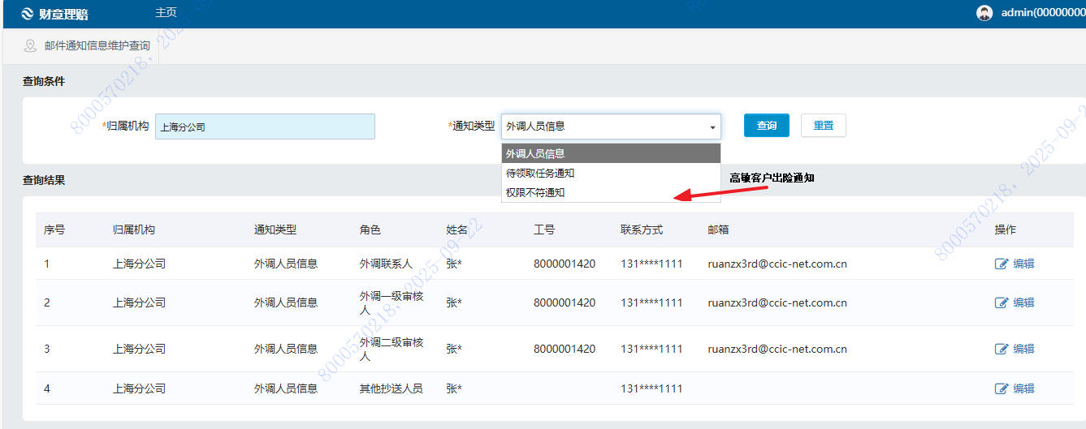
- 高敏客户出险通知的邮箱维护模板复用现有功能，功能上线前，由理赔部提供每个机构2个角色（收件人、其他抄送人员）的人员信息，IT初始化到系统中，每个分公司默认2个角色（收件人、其他抄送人员），收件人至少要有1个邮箱，其他抄送人员允许为空，为空则系统空置，查询结果中空展示，允许人工通过查询结果的“编辑”功能进行添加、修改。

用例6 财产险理赔系统

功能描述
参考意健险理赔。报案来源不含全流程自动生成的赔案。具体需求内容见下方附件：

用例7 全媒体客服系统CC

功能描述
- 通过全媒体客服系统报案的案件，由全媒体客服系统查询案件是否为高敏客户案件，并将查询结果随报案信息接口同步到各理赔系统，以便各理赔知晓案件的高敏客户情况。
- 通过车险理赔、意健险理赔、财产险理赔柜面报案的案件，由理赔系统查询案件的高敏客户情况并通过报案信息同步接口同步到全媒体客服系统，以便全媒体客服系统记录案件的高敏客户情况，并对后续理赔同步的案件状态（针对高敏客户开发的，详见需求：后援支持中心20250912140553R-关于高敏客户服方案的需求（CC以及CC与理赔交互需求））正常接收、展示。

业务规则

与外部系统接口

关联需求

历史数据处理

相关附件
No. | 资料名称/版本 | 资料标识 | 资料来源
1
2

非功能性需求

安全性需求
本需求的安全功能、安全设计、编码安全、安全测试、部署安全等应满足《信息技术部应用系统开发安全技术标准》的各项要求。

其他非功能性需求

